一、填空题(将正确答案写在答题纸的相应位置，答错或未答，该题不得分。每小题3分，共15分。)
1．0.5； 2．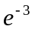；3．10；4．6；5．0.25.

二、选择题 （从下列各题四个备选答案中选出一个正确答案，并将其代号写在答题纸的相应位置.答案选错或未选者，该题不得分.每小题3分，共15分。）
1．A； 2．B；3．C；4．D；5．D.

三、计算题（请将下列各小题的答案写在答题纸上，请在答案前标明题号，并保留必要的计算步骤及结果；每小题12分，共36分。）
1.解：（1）根据密度函数性质，得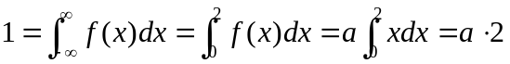
则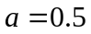。（4分）
（2）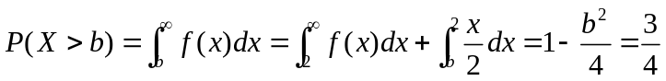，则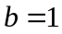（4分）
（3）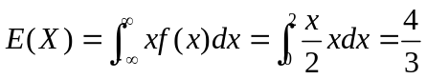（1分）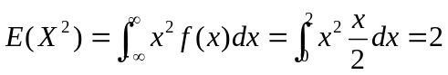（2分）
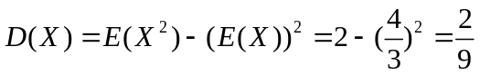（1分）
2.解：(1)关于的边缘分布律
X | 0 | 1 | 2
P | 0.3 | 0.3 | 0.4

…… 2分
关于的边缘分布律为
Y | -1 | 0 | 1
P | 0.3 | 0.4 | 0.3

…… 2分
(2) 因为
…… 2分
所以与不独立. …… 2分
(3) （2分）
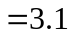（2分）
3.解：（1）根据联合密度函数性质，得
则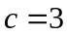。（4分）
（2）（4分）
（3）的边缘密度函数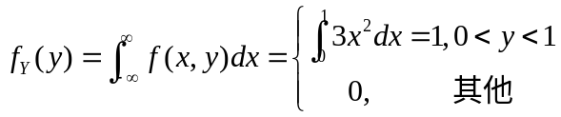（2分）
所以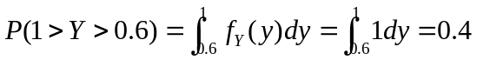（2分）

四、应用题（请将下列各小题的答案写在答题纸上，请在答案前标明题号，并保留必要的计算步骤及结果；每小题12分，共24分。）

1.解：设事件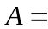{学生来自文学院}，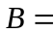{学生来自理学院}，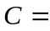{学生来自工学院}，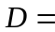{学生通过等级考试}。则
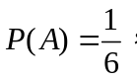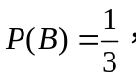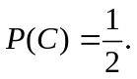
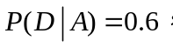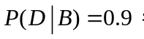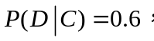
（1）由全概率公式知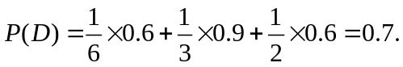（6分）
（2）由逆概率公式得
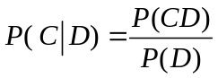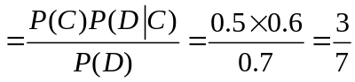（6分）
2.解：令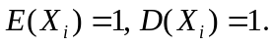总的消耗时间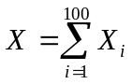，根据中心极限定理得，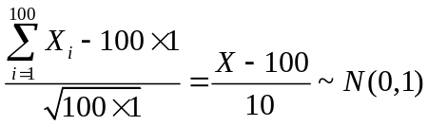
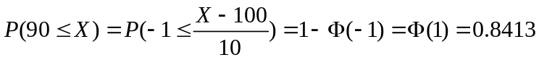（12分）

五、证明题(要求在答题纸上写出主要推理步骤及结果，每题5分，共10分。)
1 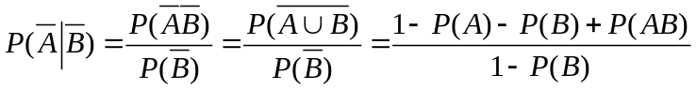。
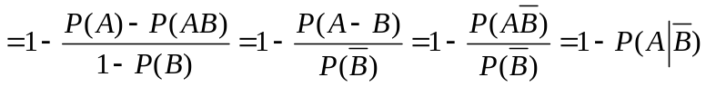（5分)

2. …2分
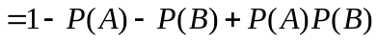…1分
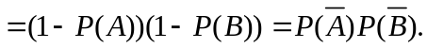………2分

